Termometr cyfrowy typ DIT-1/s

ZASTOSOWANIE:
Termometr cyfrowy typ DIT-1/s służy do lokalnych lub odległościowych pomiarów temperatur. Może być używany do pomiaru temperatury w pomieszczeniach, halach produkcyjnych, komorach chłodniczych, urządzeniach technologicznych itp. Termometr umieszczony jest w obudowie do zabudowy modułowej.
Termometr współpracuje z czujnikiem Pt100 dowolnego typu. Dobór obudowy czujnika zależy od miejsca i sposobu pomiaru oraz własności fizyko-chemicznych mierzonego czynnika. Czujnik temperatury podłączony jest do termometru trójprzewodową linią pomiarową co pozwala na automatyczną kompensację błędu wprowadzanego przez oporność linii.

DANE TECHNICZNE:
- napięcie zasilania 220V, 50Hz
lub ~/= 12 V ÷ 24V
- dopuszczalna zmiana napięcia +10% ÷ -15%
- pobór mocy <3W
- zakres pomiarowy -50º C ÷ +200ºC
- dokładność odczytu jedna cyfra po przecinku
- klasa pomiarowa 0,1
- wyświetlacz wartości mierzonej LED, 3 1/2 cyfry
- wysokość cyfry 10mm
- czujnik pomiarowy Pt100, klA
- linia pomiarowa trójprzewodowa
- długość linii pomiarowej max. 200 m
- kompensacja linii pomiarowej wewnętrzna
- skuteczność kompensacji 98%
- temperatura otoczenia -0ºC ÷ +50ºC
- wymiary 53 x 95 x 65mm (trzy moduły)
- typ obudowy do zabudowy modułowej
- masa 0,3 kg
- stopień ochrony IP 20

SZKIC WYMIAROWY:

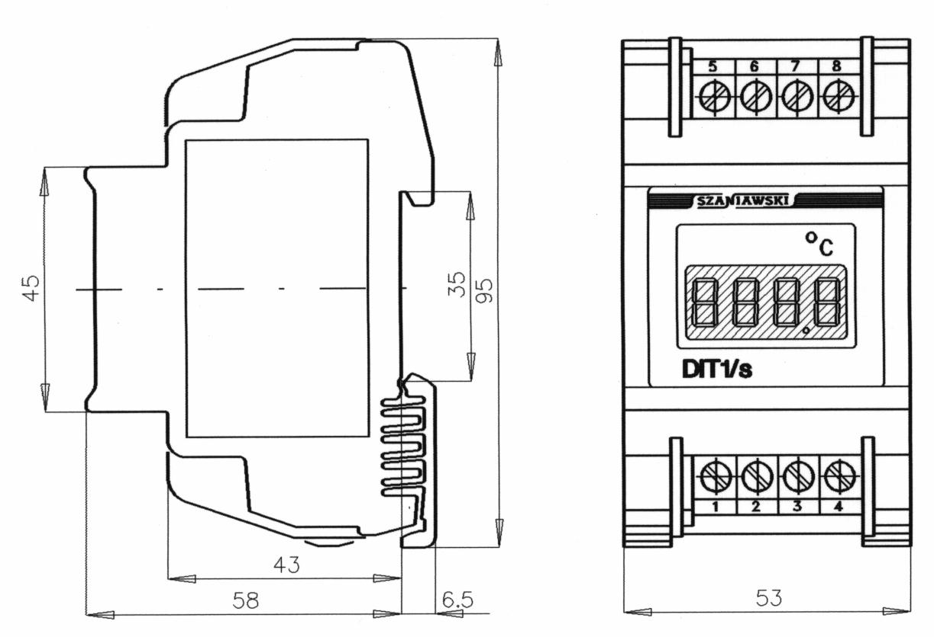

Rys.1.Termometr cyfrowy - typ DIT-1/s.

SCHEMAT ELEKTRYCZNY:

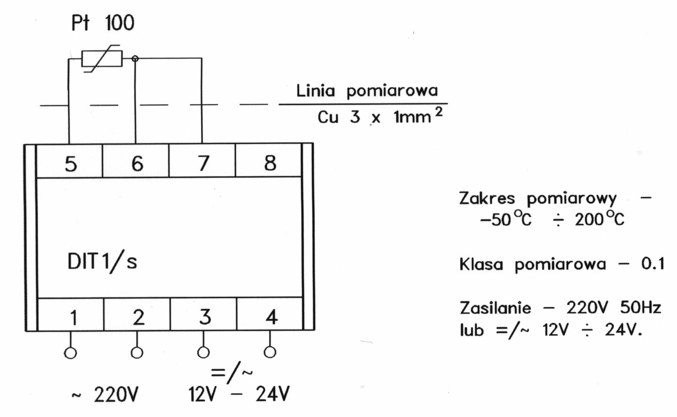

Rys.2. Schemat połączeń termometru DIT-1/s.

UWAGI MONTAŻOWE:
Termometr cyfrowy DIT-1/s przeznaczony jest do zabudowy modułowej do mocowania na szynie TH 35 x 7,5. Może być zasilany z sieci lub napięciem bezpiecznym stałym lub zmiennym. Na bocznej ścianie obudowy umieszczony jest schemat podłączenia termometru.
Do wykonania linii pomiarowej stosować przewód OMY lub OWY 3x1 do 3x1,5.lub przewody trzyżyłowe w ekranie, z oplotem uziemionym na jednym koncu linii pomiarowej. Nie zaleca się prowadzić linii pomiarowych wspólnie z liniami energetycznymi.

